华东理工大学2022 –2023学年第2学期
《Python与金融计算》实验报告
实验名称 | Python网络爬虫实战
专 业 |  | 金融 | 姓名 | 刘海柏 | 学号 | 20030047 |  | 班级 |  | 202
实验时间 |  | 2023/05/29 |  | 实验地点 | 319 |  | 指导教师 |  | 蒋志强

实验目的/要求
- 掌握Python爬虫技术，并利用Python实现爬虫代码，获取数据。
- 利用互联网开源数据构建指标，分析其对收益率的可预测性。
实验内容
- 认真阅读三篇文献资料，了解互联网开源数据和证券市场的相关研究，重点关注其中的研究思路和分析方法。
- 利用所给Data_600618中的数据文件，结合正则表达式提取出股票600618的日度数据（日期，开盘，最高，最低，收盘，成交量，成交金额），并输出至csv文件，在实验报告中给出数据截图。
- 在东方股吧下载“长久物流吧”（https://guba.eastmoney.com/list,603569.html）所有发帖数据（建议10个左右同学组队分工爬取），提取出帖子作者，发帖时间，阅读量，评论数，帖子标题，帖子链接，并将结果输出至文本文件“data_guba_cjwl.txt”。
- 利用新浪数据接口读取长久物流的历史日度数据，接口数据链接：
http://money.finance.sina.com.cn/quotes_service/api/json_v2.php/CN_MarketData.getKLineData?symbol=sh603569&scale=240&ma=no&datalen=10000
从返回的数据中提取，交易日，开盘，最高，最低，收盘，成交量数据，并将结果输出至文本文件“data_sina_cjwl.txt”。
- 构建股吧信息量指标（根据发帖时间、阅读量、评论数、帖子标题自行设计指标），将该指标作为预测因子，检验其对长久物流的超额收益率是否具有可预测性。

实验总结
请提供对本次实验结果的讨论分析，以及实验的心得和体会。包括对知识点的掌握，算法的理解，以及对理论课程和实验课程改进的建议。（不少于500字）
网路爬虫我高中的时候就有听过，只是那时候相对不是那么清楚概念，我知道是网上爬取源代码，但有听说是违法的，网络爬虫就好像有人走进书籍没有好好整理的图书馆，接着再阅读和编列卡片目录，好让任何造访图书馆的人都能快速轻松寻找所需信息。为了要按照主题分类和整理图书馆藏书，整理者将阅读每本书的标题、摘要，以及部份内容文字，了解它们的主题。而我印象中的网络爬虫是bs4好像没怎么听过正则表达式，所以老师在上课的时候我有点蒙完全不知道老师在讲啥，我感觉那些匹配应该要在上课的时候顺便写代码，不然几张ppt带过感觉没有基础的人难以消化哦，所以我课后花了半天的时间才彻底搞懂正则表达式，接下来就是实验的部分，至于股吧数据我就自己写了搞不太懂pcheck什么意思，不知道为啥我的代码丢进去没法运行所以我就自己写了，另外我也了解到，单纯使用网络爬虫并不违法，但如果过度使用网络爬虫，造成服务器过大的负担，或者透过爬虫搭配黑客技术来攻击网站，就有可能因此违法，所以在使用网络爬虫时，需要注意相关的礼仪：不造成网站服务器的负担每次爬取数据时，设定适当的等待延迟，避免短时间内送出大量的请求而造成服务器的负担 ( DDoS 攻击。确认网站是否有提供 API如果网站有提供 API 供第三方直接取得资料，可以直接透过 API 抓取资料，节省读取与分析网站 HTML 的时间。注意 robots.txtrobots.txt 会规范一个网站允许什么样的 User-Agent 访问，也会规范 Crawl-delay 访问间隔时间，如果 Crawl-delay 设定 表示这个网站期望每次访问的时间间隔一秒钟。

教师批阅： 实验成绩：

教师签名: 日期：

实验报告正文：

Python网络爬虫实战
金融202（20030047）刘海柏
摘要：在大数据时代,越来越多的公司企业开始注意到数据的价值,开始从自有数据或者网络数据种提取数据,并进行数据变现,发掘数据的价值.网络爬虫技术在此时代得到了长足发展,但是也有大量恶意爬虫充斥网络,导致网络瘫痪、公司利益受损.为了了解确保高性能的同时又不给被爬取网站服务器带来巨大压力的网络爬虫的设计规范,本文第一次进行网络爬虫的工作,大致上是结合正则表达式提取出股票600618的日度数据，长久物流吧，提取出帖子作者，发帖时间，阅读量，评论数，帖子标题，帖子链接，利用新浪数据接口读取长久物流的历史日度数据，以及构建股吧信息量指标（根据发帖时间、阅读量、评论数、帖子标题自行设计指标），将该指标作为预测因子，检验其对长城汽车的超额收益率是否具有可预测性
1 文献综述
Python 是一种被广泛使用且易于学习的直译式、通用和进阶的程序语言。(由 Guido van Rossum 所创)，由于当时其他的编成语言都各有缺点，Guido van Rossum 就想自己创建编成语言，当时对于Python的设计哲学也很简单，Python 设计哲学强调程序代码的可读性与简洁的语法，让其能利用简单但有效方法去完成面向对象的程序设计，由于其优雅的语法和动态型别，与其直译的特殊性质，使其成为众多平台上许多领域程序编写和快速应用程序开发时的理想程序语言。也因为 Python 的功能强大及应用范围广，让全球许多知名企业、和各领域的专家，纷纷投入开发，一些生活当中常见的应用及著名企业，都是利用 Python 来开发和建构。网络爬虫（web crawler），也叫网络蜘蛛，简单来说是一种网络机器人它能代替人们在这繁杂的因特网中进行信息的采集及数据的整理。其目的一般为编写网络索引。 网络爬虫的起源最早可以追溯到 Google 搜索引擎的诞生，各搜索引擎基本离不开爬虫，例如百度的爬虫「百度蜘蛛」，其爬虫每天会在大量的数据中进行爬取并收录，当用户搜索关键词时，百度会对关键词进行分析处理，从收录的网页中推送给使用者相关网页并按照一定的排序规则展示出来。 网络爬虫合法性探讨因网络爬虫的兴起，说起爬内容爬数据，大家或多或少都能明白这个动作的意义，虽然这已经是许多人赖以为生的技术了，但近几年因网络爬虫所引发的法律争议却越来越多，你是否有想过，网络爬虫的行为真的合法吗？ 网络爬虫领域目前还属于拓荒阶段，虽然世界已经通过自己的游戏规则建立起一定的道德规范(Robots 协议，全称是“网络爬虫排除标准”)，但法律部分仍在进一步建立和完善中，也就是说，现在这个领域暂时还是灰色地带。 以美国为例，法院规制数据爬虫的法律途径主要有四种：非法入侵私人财产（trespass to chattels）；• 合约违约（breach of contract）；违反著作权（copyright violations）；违反《计算机欺诈和滥用法》（CFAA violations）。其中，CFAA 在实务中被广泛援用是近年来的一大趋势。这一法案对「故意未经授权或超越授权存取计算机讯息系统并因此从任何受保护的计算机获取讯息」的行为创设了民事和刑事责任。美国最高法院解释，CFAA 规定了两类非法存取受保护的计算机讯息系统进而构成犯罪的行为： 未经授权存取。 虽获得授权存取但不当使用。 因此，虽然爬虫本身在法律上并不被禁止，但是利用爬虫技术获取数据的行为还是具有违法风险的
2 模型和方法
2.1下载网页源代码
使用requests包，输出源代码，通过使用res.encoding =utf-8解决源代码的中文乱码，之后再上网看页码规律，最上面的网址去遍历计算。读取每个网页数。当出现延迟时，比如超过十秒或30秒，就暂停爬取，返回爬取失败，返回源代码解析
2.2正则表达式解析源代码
利用正则表达式的规则实现文本中的翻页查找。使用（）将数据存储，不要的不存在（）中，返回正则对象，匹配函数使用
2.3保存数据与文本
利用python的open write close 流程，在过程中指定输出变量的宽度与精度，文件用csv或txt保存

3 结果与讨论
3.1股票600618的日度数据
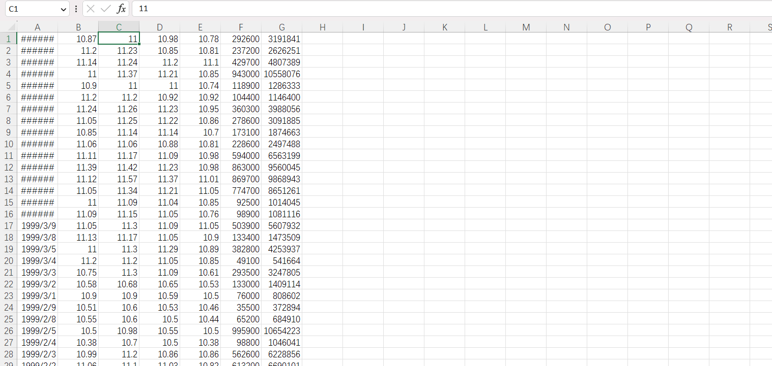
3.2长久物流吧所有发帖数据：
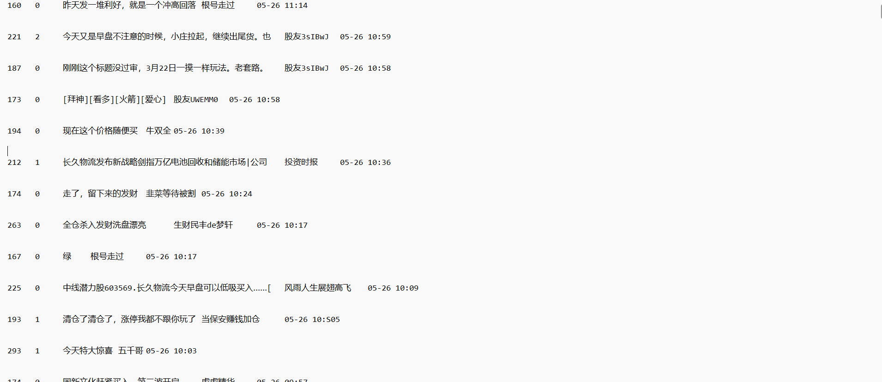
3.3长久物流的历史日度数据
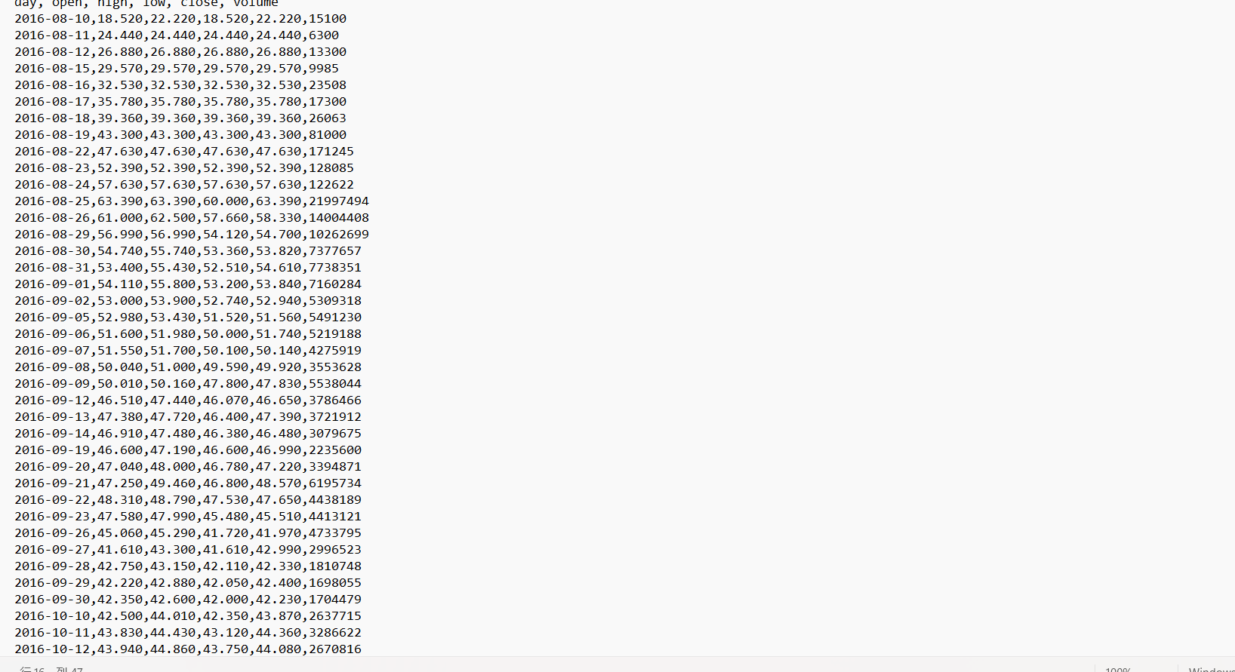
3.4股吧信息量指标作为预测因子
（根据发帖时间、阅读量、评论数、帖子标题自行设计指标），将该指标
根据爬虫所得数据，设置了一个参数，是平均评论数，根据长久物流历史日度数据进行样本内检验，使用到的是OLS回归方法。根据日度超额收益率数据对设定的两个因子分别进行了单因子可预测性实证检验，得到结果如下所示。根据下表所示，设定的两个因子对超额收益率没有样本内预测能力，说明股吧上发表的帖子对股票的超额收益率并没有预测能力。
表3-4 In-sample tests for one factor model with OLS
预测因子 | b | k | P值(α) | P值(β) | 结论
平均阅读数量 | 0.009689 | 0.047308 | p = 0.824209, | p = 0.824209 | 无样本内预测能力
4 参考文献
- 张谊浩 李 元 苏 中 锋 张泽林网络搜索能预测股票市场吗？ [J]．金融研究，2014（02）：193-206．
- WERNER ANTWEILER and MURRAY Z. FRANK Is All That Talk Just Noise? The Information Content of Internet Stock Message Board [J]．THE JOURNAL OF FINANCE，2004，(02)：1259-1294．

5 附录

#第二题
res = requests.get('http://money.finance.sina.com.cn/quotes_service/api/json_v2.php/CN_MarketData.getKLineData?symbol=sh603569&scale=240&ma=no&datalen=10000')
data_json = res.json()
fw = open('data_sina_api.txt', 'w')
fw.write('day, open, high, low, close, volume\n')
for i in range(len(data_json)):
dj = data_json[i]
fw.write('{:s},{:s},{:s},{:s},{:s},{:s}\n'.format(dj['day'], dj['open'], dj['high'],
dj['low'], dj['close'], dj['volume']))
fw.close()

第三题
fw = open('Data_SinaNews.txt', 'w')
for i in range(1,377,1):
currenturl= r'https://guba.eastmoney.com/o/list,603569_{}.html'.format(i)
# pri<div class="articleh normal_post odd">
response=requests.get(currenturl,headers=headers)
content=response.content.decode('utf-8')
# read='<span class="l1 a1">(.*?)</span>'
# review=re.findall('<span class="l2 a2">(.*?)</span>',content,re.DOTALL)
titile='<span class="l1 a1">(.*?)</span>.*?<span class="l2 a2">(.*?)</span>.*?<span class="l3 a3">.*?<a.*?>(.*?)</a></span>.*?<span class="l4 a4">.*?<a.*?><font>(.*?)</font></a>.*?/span>.*?<span class="l5 a5">(.*?)</span>'
# author=re.findall('<span class="l4 a4">(.*?)/span>',content,re.DOTALL)
# time=re.findall('<span class="l5 a5">(.*?)</span>',content,re.DOTALL)
objp = re.compile(titile, re.S)
match = objp.findall(content)
for line in match:
fw.write('\n{:s}\t{:s}\t{:s}\t{:s}\t{:s}\t\n'.format(line[0],line[1],line[2],line[3],line[4]))
fw.write('\n')
print(match)
fw.close()
#第四题
res = requests.get('http://money.finance.sina.com.cn/quotes_service/api/json_v2.php/CN_MarketData.getKLineData?symbol=sh603569&scale=240&ma=no&datalen=10000')
data_json = res.json()
fw = open('data_sina_api.txt', 'w')
fw.write('day, open, high, low, close, volume\n')
for i in range(len(data_json)):
dj = data_json[i]
fw.write('{:s},{:s},{:s},{:s},{:s},{:s}\n'.format(dj['day'], dj['open'], dj['high'],
dj['low'], dj['close'], dj['volume']))
fw.close()

#因子模型
# shouyi=pd.read_csv('600618收益率.csv',encoding='GB2312')
# shouyi.dropna(inplace=True)
# shouyi['日期_Date']=pd.to_datetime(shouyi['日期_Date'])
# print(shouyi)
# shouyi.columns=['stlcd','日期','600618收益率']
# rm=pd.read_excel('指数收益率.xls')
# rm['交易日期_TrdDt']=pd.to_datetime(rm['交易日期_TrdDt'],format='%Y-%m-%d')
# print(rm)
# rm=rm.sort_values(by='交易日期_TrdDt',ascending=True)
# print(rm)
# return_s = rm.iloc[:, 1]#不含11列
# return_s = np.log(return_s/return_s.shift(1))#前除以后
# rm.iloc[:,1]=return_s
# print(rm)
# rm.dropna(inplace=True)
# rm.index=rm['交易日期_TrdDt']
# rm=rm.resample('M').mean()
# rm=rm.reset_index()
# rm.columns=['日期','rm']
# print(rm)
# ziliao=pd.merge(left=shouyi[['日期','600618收益率']],right=rm[['日期','rm']],on='日期',how='inner')
# ziliao['exret']=ziliao['600618收益率']-ziliao['rm']
# print(ziliao)
# # #
# # #
# # # # 读取数据文件
shouyi=pd.read_csv('600618收益率.csv',encoding='GB2312')
shouyi.dropna(inplace=True)
shouyi['日期_Date']=pd.to_datetime(shouyi['日期_Date'])
print(shouyi)
shouyi.columns=['stlcd','日期','600618收益率']
rm=pd.read_excel('指数收益率.xls')
rm['交易日期_TrdDt']=pd.to_datetime(rm['交易日期_TrdDt'],format='%Y-%m-%d')
print(rm)
rm=rm.sort_values(by='交易日期_TrdDt',ascending=True)
print(rm)
return_s = rm.iloc[:, 1]#不含11列
return_s = np.log(return_s/return_s.shift(1))#前除以后
rm.iloc[:,1]=return_s
print(rm)
rm.dropna(inplace=True)
rm.index=rm['交易日期_TrdDt']
rm=rm.resample('M').mean()
rm=rm.reset_index()
rm.columns=['日期','rm']
print(rm)
ziliao=pd.merge(left=shouyi[['日期','600618收益率']],right=rm[['日期','rm']],on='日期',how='inner')
ziliao['exret']=ziliao['600618收益率']-ziliao['rm']
ziliao['日期']=ziliao['日期'].dt.strftime('%m-%d')
print(ziliao)
# # # #
# # # #
# # # # # 读取数据文件
df = pd.read_csv("data_guba_cjwl.txt", sep="\t", names=["阅读量", "评论数",'link', "帖子标题",'作者','时间'], error_bad_lines=False)
# df.index=df['时间']
print(df)
#data = data.drop(['发帖时间'],axis=1)
df.drop(columns=["评论数",'link', "帖子标题",'作者'],axis=1,inplace=True)
print(df)
df= df.groupby(['时间'],as_index=False)['阅读量'].sum()
print(df)
df.columns=['日期','阅读量']
df['日期']=pd.to_datetime(df['日期'],format='%m-%d %H:%M')
df['日期']=df['日期'].dt.strftime('%m-%d')
print(df)
data1 = pd.merge(left = ziliao[['日期','exret']],
right = df[['日期','阅读量']],
on = '日期',
how = 'inner')
data1 = pd.concat([data1[['日期','exret','阅读量']],
data1[['阅读量']].shift(periods=1)],axis=1)
data1.columns = ['日期','exret',
'阅读量','阅读量L1']
data1.dropna(inplace=True)
print(data1)
import statsmodels.formula.api as smf
# 样本内检验函数
def myfun_stat_gains(rout, rmean, rreal):
R2os = 1 - np.sum((rreal - rout) ** 2) / np.sum((rreal - rmean) ** 2)
d = (rreal - rmean) ** 2 - ((rreal - rout) ** 2 - (rmean - rout) ** 2) # 统计量
x = sm.add_constant(np.arange(len(d)) + 1) # 生成1到len(d)的等差数列
model = sm.OLS(d, x)
fitres = model.fit()
MFSEadj = fitres.tvalues[0] # t值
pvalue_MFSEadj = fitres.pvalues[0] # p值
if (R2os > 0) & (pvalue_MFSEadj <= 0.01):
jud = '在1%的显著性水平下有样本外预测能力' # 样本内检验：是否有样本外预测效果
elif (R2os > 0) & (pvalue_MFSEadj > 0.01) & (pvalue_MFSEadj <= 0.05):
jud = '在5%的显著性水平下有样本外预测能力'
elif (R2os > 0) & (pvalue_MFSEadj > 0.05) & (pvalue_MFSEadj <= 0.1):
jud = '在10%的显著性水平下有样本外预测能力'
else:
jud = '无样本外预测能力'
print('stat gains: R2os = {:f},MFSEadj = {:f},MFSEpvalue = {:f}'.format(R2os, MFSEadj, pvalue_MFSEadj))
print('Inference: {:s}'.format(jud))
return R2os, MFSEadj, pvalue_MFSEadj
factors = [ '阅读量']
m = ['阅读量L1']
con = []
con_pvalue = []
rg = []
rg_pvalue = []
R2 = []
for i in m:
model = smf.ols('exret ~ data1[i]', data=data1[['exret', i]])
results = model.fit()
rg_con1 = results.params[0]
rg_con_pvalue1 = results.pvalues[0]
rg1 = results.params[1]
rg_pvalue1 = results.pvalues[1]
R2.append(results.rsquared)
con.append(rg_con1)
con_pvalue.append(rg_con_pvalue1)
rg.append(rg1)
rg_pvalue.append(rg_pvalue1)
R2 = np.array(R2)
print(R2)
con = np.array(con)
result1 = pd.DataFrame(con, columns=['con'])
result1['con_pvalue'] = con_pvalue
result1['rg'] = rg
result1['rg_pvalue'] = rg_pvalue
result1['factors'] = factors
result1 = result1.set_index('factors')
result1 = result1.T
result1 # 样本内检测所有因子检测结果
for i in range(len(rg_pvalue)):
if rg_pvalue[i] <= 0.01:
jud = '在1%的显著性水平下有样本内预测能力'
elif (rg_pvalue[i] > 0.01) & (rg_pvalue[i] <= 0.05):
jud = '在5%的显著性水平下有样本内预测能力'
elif (rg_pvalue[i] > 0.05) & (rg_pvalue[i] <= 0.1):
jud = '在10%的显著性水平下有样本内预测能力'
else:
jud = '无样本内预测能力'
print('In-sample tests for one factor model with OLS:')
print('Predictor: {:s}'.format(factors[i]))
print('Regressing Results: b = {:f}, k = {:f}'.format(con[i], rg[i]))
print('Regressing Pvalues: p = {:f}, p = {:f}'.format(con_pvalue[i], rg_pvalue[i]))
print('Inference: {:s}'.format(jud))
def myfun_crawl_sina_news():
url = 'http://guba.eastmoney.com/list,603569_'
pcheck = r'<div class="dheader">.+?<div class="gbbox1" id="sendnewt">'
p = r'<div class="articleh normal_post">.*?<span class="l1 a1">(.+?)</span>.*?<span class="l2 a2">(.+?)</span>.*?<span class="l3 a3"><a\shref="(.+?)" title="(.+?)">.+?</a></span>.*?<span class="l4 a4">.+?target="_blank"><font>(.+?)</font></a>.+?</span>.*?<span class="l5 a5">(.+?)</span>.*?</div>'
objp = re.compile(p, re.DOTALL)
fw = open('data_guba_cjwl.txt', 'w', encoding='utf-8')
for i in range(1, 350): # 爬取1-5页的数据
print(i)
headers = {'User-Agent': fc.user_agent()}
while True:
try:
res = requests.get(url + str(i) + '.html', headers=headers, timeout=10) # 读数据
res.encoding = 'utf-8'#改编码，防止乱码
html = res.text
mcheck = re.search(pcheck, html, re.DOTALL)
if len(mcheck.group()) > 0:#mcheck包含数据则大于0
html = mcheck.group()
break
except:
print('failing to crawl the data because of timeout')
time.sleep(np.random.randint(10, 15))
match = objp.findall(html)
for line in match:
print(line)
fw.write('{:s}\t{:s}\t{:s}\t{:s}\t{:s}\t{:s}\n'.format(line[0], line[1], line[2],line[3], line[4], line[5]))#\n表示换行
fw.close()
myfun_crawl_sina_news()

